https://doi.org/10.23913/ride.v16i32.2931
Artículos científicos
Desarrollo y aplicación de una herramienta electrónica para la docencia en Ingeniería Civil
Development and application of an electronic tool for teaching in Civil Engineering
Desenvolvimento e aplicação de uma ferramenta eletrônica para o ensino em Engenharia Civil
Imelda López Valle
Universidad Autónoma de Guerrero, México
14672@uagro.mx
https://orcid.org/0009-0005-4247-9616

Sulpicio Sánchez Tizapa
Universidad Autónoma de Guerrero, México
sstizapa@uagro.mx
https://orcid.org/0000-0002-6777-6984

Gerardo Altamirano de la Cruz
Universidad Autónoma de Guerrero, México
Gerardocruz@uagro.mx
https://orcid.org/0000-0003-1180-5210

Alfredo Cuevas Sandoval
Universidad Autónoma de Guerrero, México
08721@uagro.mx
https://orcid.org/0000-0001-5829-7546

Roberto Arroyo Matus
Universidad Autónoma de Guerrero, México
arroyomatus@hotmail.com
https://orcid.org/0000-0002-8388-4299

*Autor de correspondencia: Imelda López Valle

Resumen
Este trabajo presenta el desarrollo, aplicación y evaluación de una herramienta electrónica interactiva implementada en Microsoft Excel para apoyar la docencia en Ingeniería Civil, orientada al análisis y diseño de muros de mampostería confinada con base en la normatividad vigente. La herramienta integra fundamentos teóricos, procedimientos automatizados de cálculo y comentarios explicativos para fortalecer la comprensión técnica y promover el aprendizaje autónomo.
Los resultados cuantitativos muestran que el uso de la herramienta redujo en promedio 43 % el tiempo de resolución de ejercicios. Asimismo, 86 % de los participantes reportó una mejora en la comprensión del comportamiento de los muros de mampostería confinada; 90 % manifestó no conocer herramientas gratuitas con características equivalentes y 72 % expresó su intención de incorporarla en su práctica profesional. La organización de la hoja de cálculo y los comentarios de apoyo alcanzaron niveles de aceptación de 92 % y 90 %, respectivamente. La valoración de la estructura general del recurso obtuvo una media de 4.34 y desviación estándar de 0.91. La evaluación global del recurso obtuvo una media de 9.54 y una desviación estándar de 0.71.
Se concluye que la herramienta constituye un recurso didáctico accesible, funcional y pertinente, que favorece la integración entre tecnología, pedagogía y normatividad aplicable. Su uso resulta relevante en contextos de educación superior y en entornos académicos con acceso limitado a software especializado.
Palabras clave: aprendizaje activo; docencia; herramienta digital interactiva; ingeniería civil; mampostería confinada.

Abstract
This paper presents the development, implementation, and evaluation of an interactive electronic tool created in Microsoft Excel to support Civil Engineering education, focused on the analysis and design of confined masonry walls in accordance with current regulations. The tool integrates theoretical foundations, automated calculation procedures, and explanatory comments to strengthen technical understanding and promote autonomous learning.
Quantitative results indicate that the use of the tool reduced exercise-solving time by an average of 43%. In addition, 86% of participants reported better understanding of confined masonry wall behavior; 90% stated that they were not aware of free tools with equivalent features, and 72% expressed their intention to incorporate it into their professional practice. The spreadsheet organization and support comments achieved acceptance levels of 92% and 90%, respectively. The general structure of the resource obtained a mean score of 4.34 and a standard deviation of 0.91. The overall evaluation of the tool reached a mean score of 9.54, with a standard deviation of 0.71.
It is concluded that the proposed tool represents an accessible, functional, and relevant didactic resource that supports the integration of technology, pedagogy, and applicable regulations. Its use is relevant in higher education contexts and in academic environments with limited access to specialized software.
Keywords: active learning; teaching; interactive digital tool; civil engineering; confined masonry.

Resumo
Este artigo apresenta o desenvolvimento, a aplicação e a avaliação de uma ferramenta eletrônica interativa implementada no Microsoft Excel para auxiliar o ensino de Engenharia Civil, com foco específico na análise e no dimensionamento de paredes de alvenaria confinada, de acordo com as normas vigentes. A ferramenta integra fundamentos teóricos, procedimentos de cálculo automatizados e comentários explicativos para fortalecer a compreensão técnica e promover a aprendizagem independente.
Os resultados quantitativos mostram que o uso da ferramenta reduziu o tempo necessário para a resolução dos exercícios em uma média de 43%. Além disso, 86% dos participantes relataram uma melhor compreensão do comportamento de paredes de alvenaria confinada; 90% afirmaram desconhecer qualquer ferramenta gratuita com recursos equivalentes e 72% expressaram a intenção de incorporá-la à sua prática profissional. A organização da planilha e os comentários explicativos alcançaram níveis de aceitação de 92% e 90%, respectivamente. A estrutura geral do recurso foi avaliada com uma média de 4,34 e um desvio padrão de 0,91. A avaliação geral do recurso obteve uma pontuação média de 9,54 e um desvio padrão de 0,71.
Conclui-se que a ferramenta constitui um recurso educacional acessível, funcional e relevante que promove a integração da tecnologia, da pedagogia e das normas aplicáveis. Seu uso é particularmente relevante em contextos de ensino superior e em ambientes acadêmicos com acesso limitado a softwares especializados.
Palavras-chave: aprendizagem ativa; ensino; ferramenta digital interativa; engenharia civil; alvenaria confinada.
Fecha Recepción: Octubre 2025 Fecha Aceptación: Abril 2026

Introducción
La educación superior en México enfrenta un entorno tecnológico en constante evolución, en el que el desarrollo de herramientas especializadas busca mejorar la eficiencia y efectividad del proceso de enseñanza-aprendizaje en áreas técnicas complejas. Estudios recientes destacan la implementación de recursos digitales que favorecen el aprendizaje colaborativo y la interacción entre docentes y estudiantes. Por ejemplo, Díaz et al. (2023) señalan que los entornos virtuales incrementan la eficiencia de los procesos formativos, mientras que Coca y Benítez (2023) evidencian que GeoGebra mejora la comprensión de conceptos matemáticos. Asimismo, herramientas como GNU-Octave y Raspberry Pi han demostrado utilidad en simulaciones de sistemas no lineales (Torres et al., 2019).
A pesar de estos avances, en Ingeniería Civil aún son limitadas las herramientas de libre acceso que permitan fortalecer la formación práctica mediante simulación, análisis y aplicación normativa, especialmente en el diseño y revisión de muros de mampostería confinada, material ampliamente utilizado en la construcción nacional (Sunley, 2024).
El uso de recursos digitales aplicados a la docencia puede fortalecer la enseñanza y favorecer aprendizajes significativos. Brioso, Calderón y Fuentes (2023) destacan que la incorporación de tecnología educativa contribuye a la actualización de los planes de estudio y a la motivación estudiantil. En particular, el análisis y diseño de muros de mampostería requiere instrumentos didácticos que faciliten la comprensión de criterios normativos y fortalezcan la formación de profesionales capaces de diseñar construcciones más seguras y eficientes.
De acuerdo con el Servicio Sismológico Nacional, la zona centro-sur de México ha registrado eventos sísmicos de gran magnitud que han afectado edificaciones de mampostería confinada y no reforzada (SSN, 1985, 2012, 2017; Flores et al., 2012). La Figura 1 muestra la ubicación de sismos relevantes ocurridos en 1985, 2012 y 2017, mientras que la Tabla 1 resume sus principales características sísmicas.
El presente estudio tiene como objetivo desarrollar, aplicar y evaluar una herramienta electrónica interactiva en Microsoft Excel para el aprendizaje del diseño y revisión de muros de mampostería confinada.
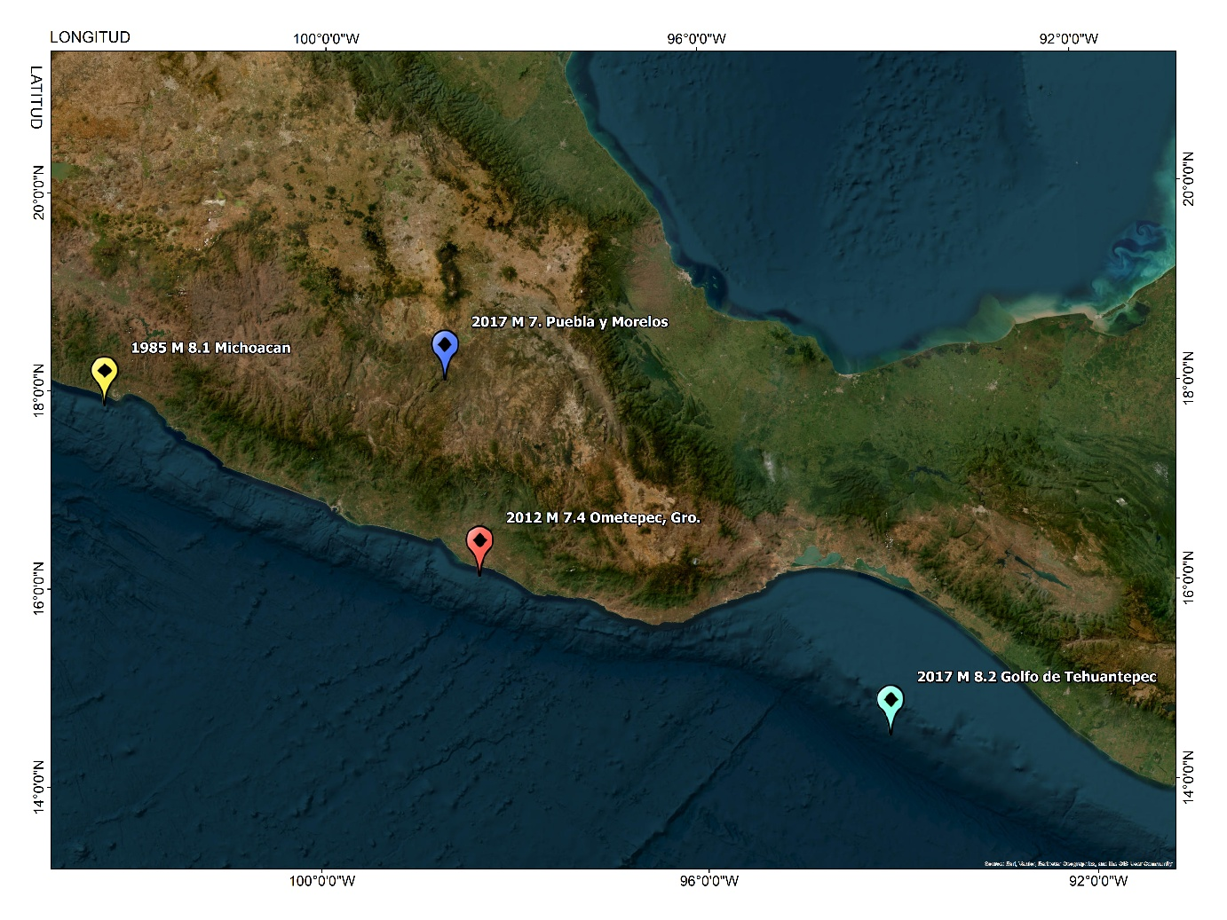
Figura 1. Ubicación de los sismos con magnitudes 7.1 ≤ 8.2.
Fuente: Servicio Sismológico Nacional SSN (1985–2017).
Tabla 1. Sismos relevantes con magnitud 7.1 ≤ 8.2.
Fecha | Hora | Mag. | Lat. °  (N) | Long. °  (W) | Prof.,  (Km) | Epicentro
19/09/1985 | 07:17 | 8.1 | 18.11 | -102.32 | 15 | Michoacán, próximo a Lázaro Cárdenas
7/09/2017 | 23:49 | 8.2 | 14.76 | -94.10 | 45 | Al Golfo de Tehuantepec
19/09/2017 | 13:14 | 7.1 | 18.40 | -98.72 | 12 | Entre Puebla y Morelos
20/03/2012 | 12:02 | 7.4 | 16.42 | -98.36 | 15 | Ometepec, Guerrero
Fuente: Servicio Sismológico Nacional (SSN).
Metodología
El estudio se estructuró en tres etapas principales. En la primera se desarrolló una hoja de cálculo interactiva en Microsoft Excel con fórmulas automatizadas para el análisis y diseño de muros de mampostería confinada, con base en la normatividad vigente (Gobierno de la Ciudad de México, 2023).
En la segunda etapa se diseñó un instrumento de evaluación conformado por siete ítems tipo Likert de cinco niveles para valorar la eficiencia, claridad, aplicabilidad profesional y pertinencia académica de la herramienta desarrollada.
En la tercera etapa se realizó una aplicación piloto con la participación de 50 personas: 21 estudiantes, 25 profesionistas y cuatro participantes vinculados al sector de la construcción. Esta fase permitió valorar la funcionalidad y aceptación general del recurso propuesto.

- Desarrollo de la herramienta electrónica

La Figura 2 presenta el algoritmo general de funcionamiento de la herramienta.
Figura 2. Algoritmo básico de elaboración de la herramienta.
Inicio
Fin
Inicio
Inicio
1. Geometría del muro
2.Propiedades mecánicas de mampostería, acero de refuerzo y concreto.
3. Elementos mecánicos para las distintas combinaciones de carga
Evaluar la resistencia a compresión
¿El muro resiste?
Evaluar la resistencia a flexocompresión
¿El muro resiste?
Si
Si
No
No
Evaluar la resistencia a cortante
¿El muro resiste?
Si
No
Evaluar la resistencia a cortante de la malla electrosoldada
¿El muro resiste?
No
Si
Fuente: elaboración de los autores.
La Figura 3 muestra la interfaz principal de la hoja de cálculo utilizada para el análisis estructural.
Figura 3. Hoja de cálculo de la herramienta para el diseño de muro (primera página).
Fuente: elaboración de los autores.

Diseño del instrumento de evaluación
La Figura 4 presenta el instrumento de evaluación aplicado a los participantes. La consistencia interna del instrumento se verificó mediante el coeficiente alfa de Cronbach, obteniéndose un valor adecuado para fines exploratorios.

Figura 4. Instrumento de evaluación (encuesta).
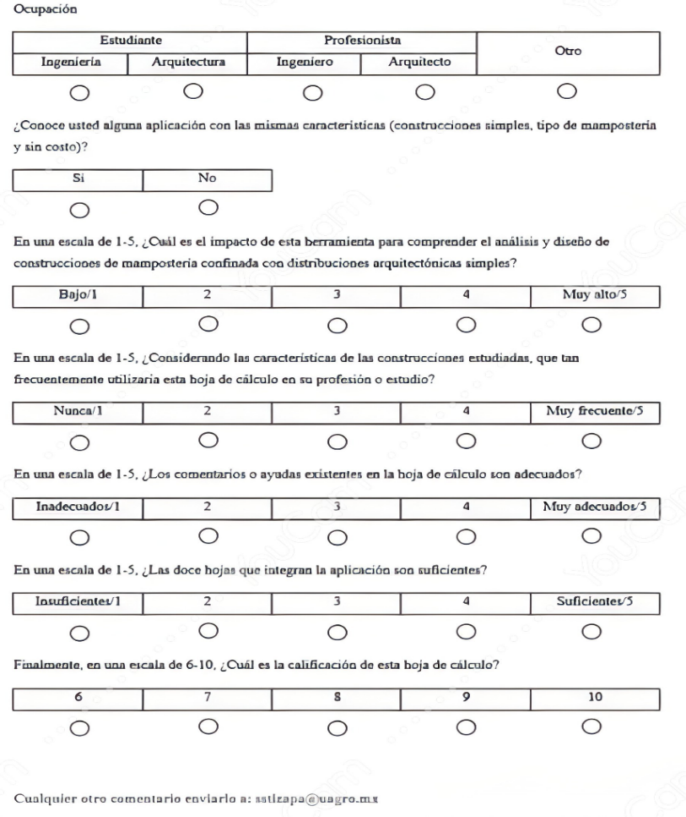
Fuente: elaboración de los autores.

- Medida de la percepción académica y profesional
Las respuestas obtenidas fueron analizadas mediante estadística descriptiva utilizando frecuencias, porcentajes, medias aritméticas y desviación estándar.
Resultados
La Figura 5 muestra la distribución de los participantes según ocupación. El instrumento fue respondido por 50 participantes.
Figura 5. Distribución y ocupación de los participantes.
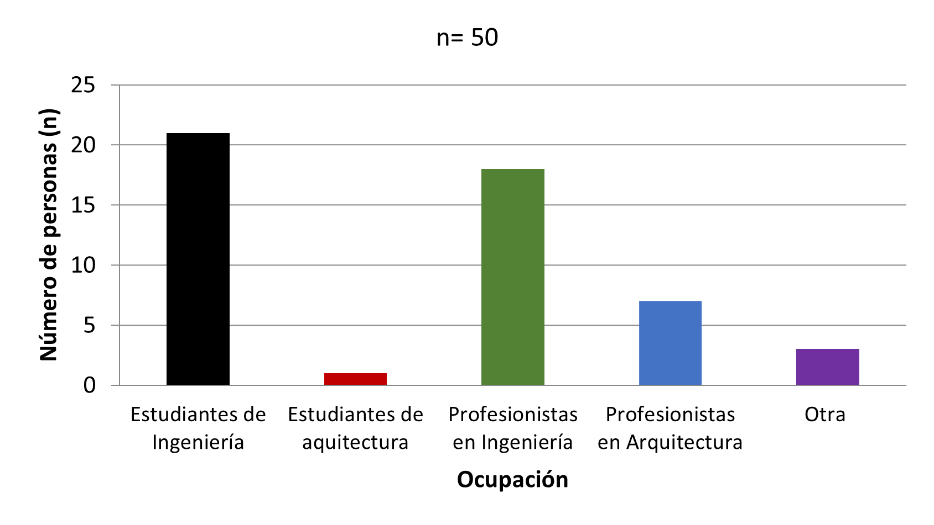
Fuente: elaboración propia.
En la segunda pregunta, el 90 % de los participantes indicó no conocer otra herramienta gratuita con características equivalentes, mientras que el 10 % respondió afirmativamente. La Figura 6 presenta dichos resultados.

Figura 6. Porcentaje de conocimiento de la herramienta electrónica.

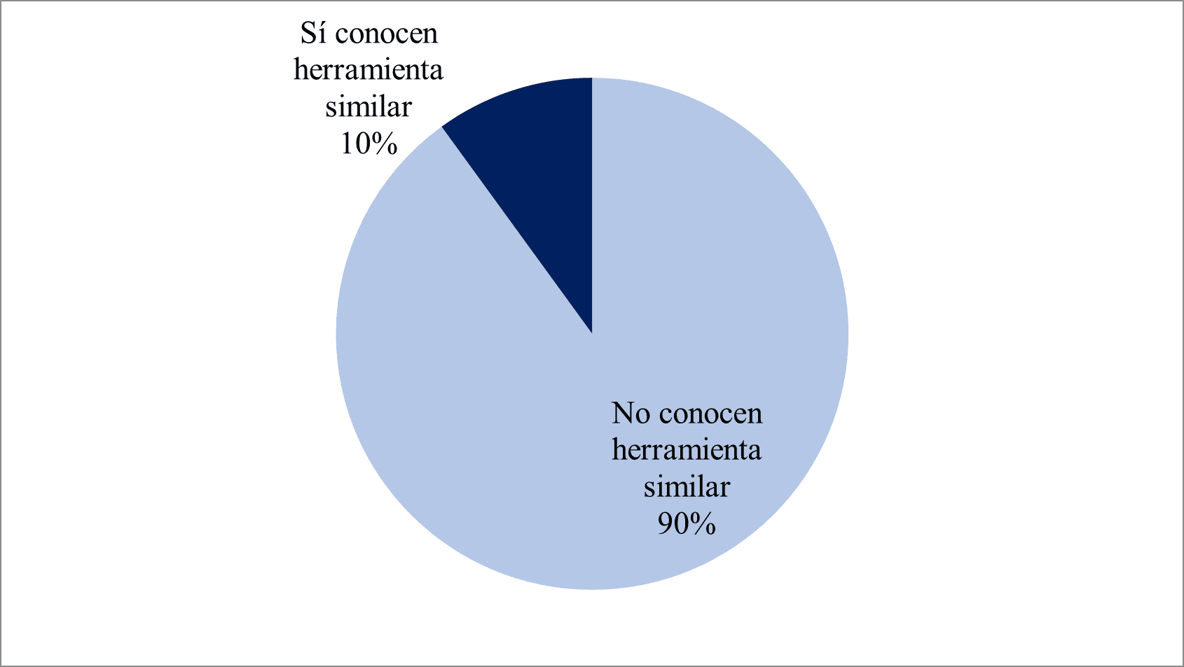

Fuente: elaboración propia.
La Figura 7 muestra los resultados relacionados con la comprensión del análisis estructural de muros de mampostería confinada. Se obtuvo una media de 4.26 y una desviación estándar de 0.75.
Figura 7. Resultados y número de participantes que evaluaron la herramienta.
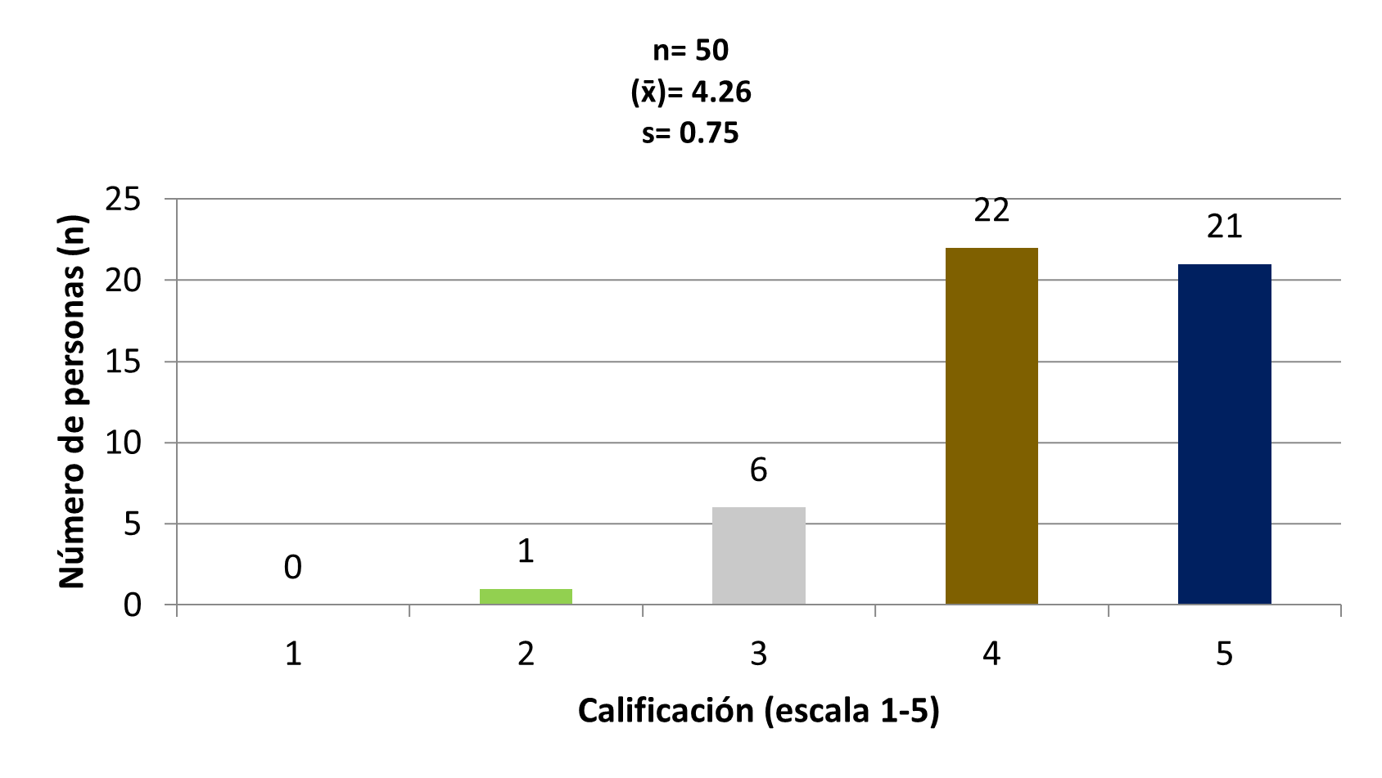
Fuente: elaboración propia.
La Figura 8 presenta la intención de uso futuro de la herramienta en la práctica profesional, con una media de 3.92 y desviación estándar de 0.98.
Figura 8. Resultados de calificación de la herramienta para el diseño de muros de mampostería.
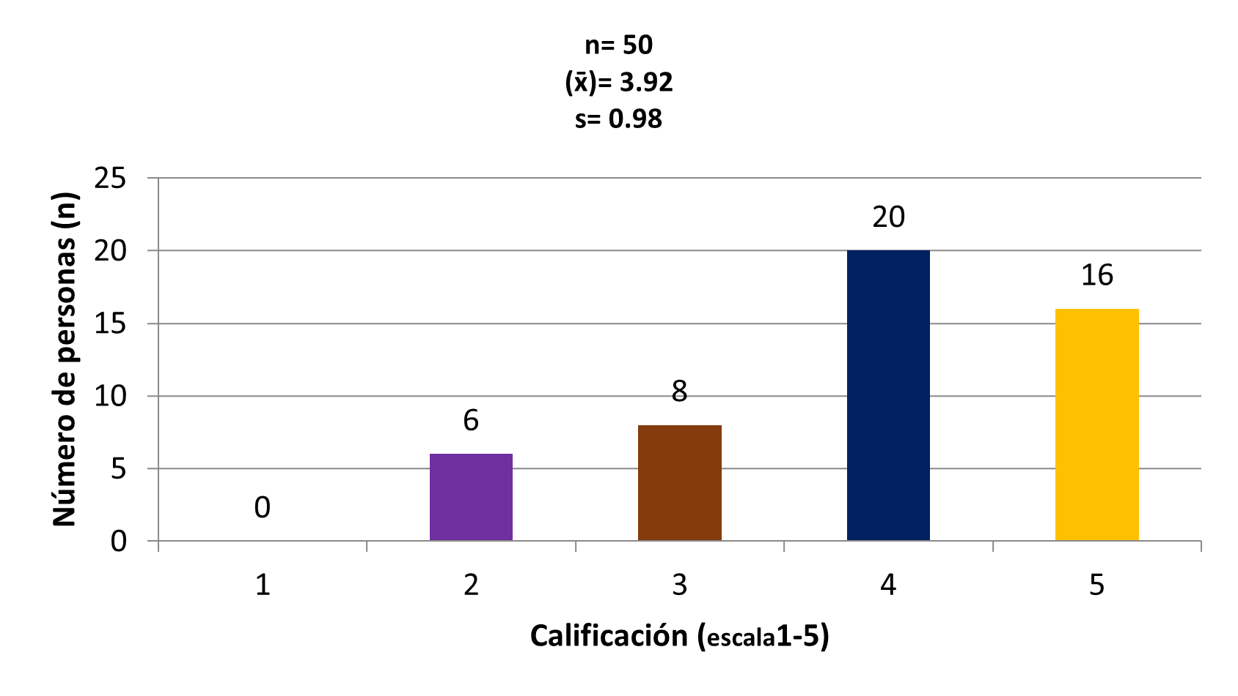
Fuente: elaboración propia.
La Figura 9 muestra la evaluación de claridad de comentarios y ayudas integradas en la hoja de cálculo, con una media de 4.53 y desviación estándar de 0.68.

Figura 9. Resultados de la evaluación de la pertinencia de la herramienta.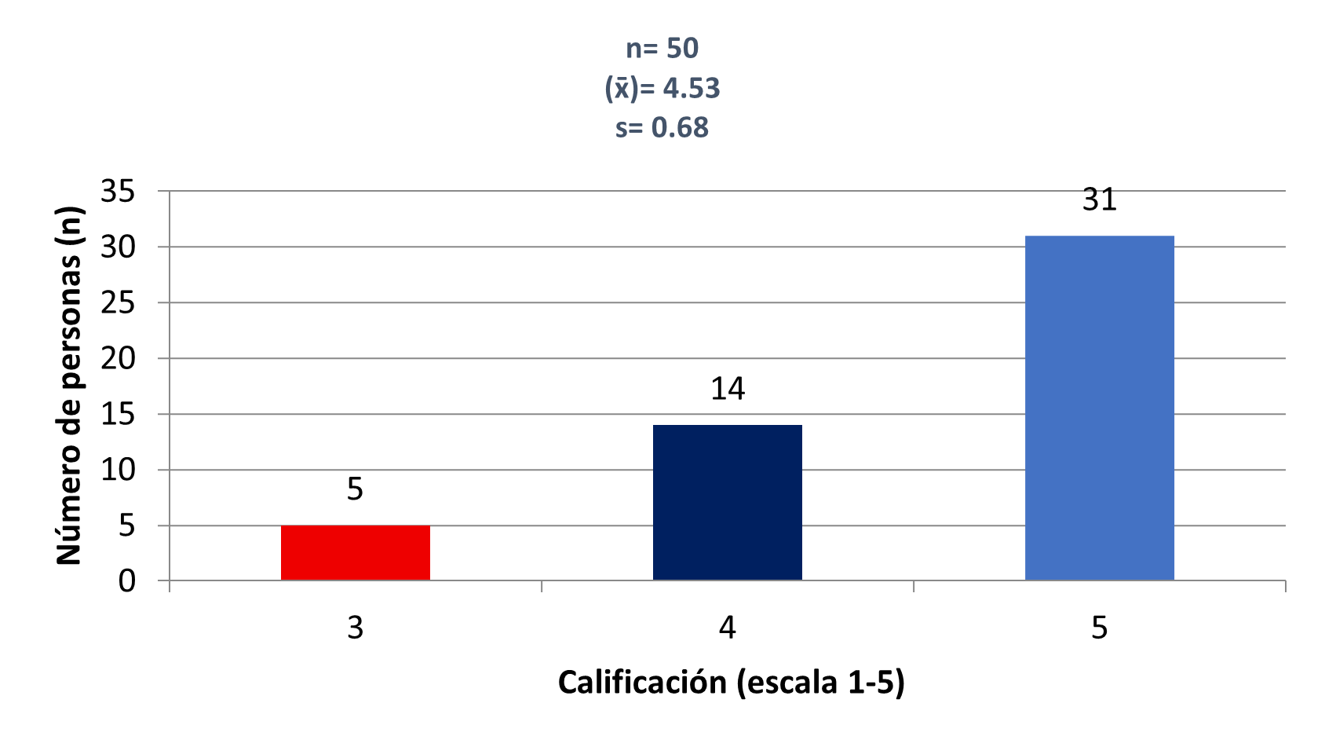
Fuente: elaboración propia
La Figura 10 presenta la valoración general sobre la organización estructural de la herramienta. Se obtuvo una media de 4.34 y desviación estándar de 0.91, observándose predominio de valoraciones altas por parte de los participantes.
Figura 10. Resultados de evaluación de la aplicación del instrumento (encuesta).
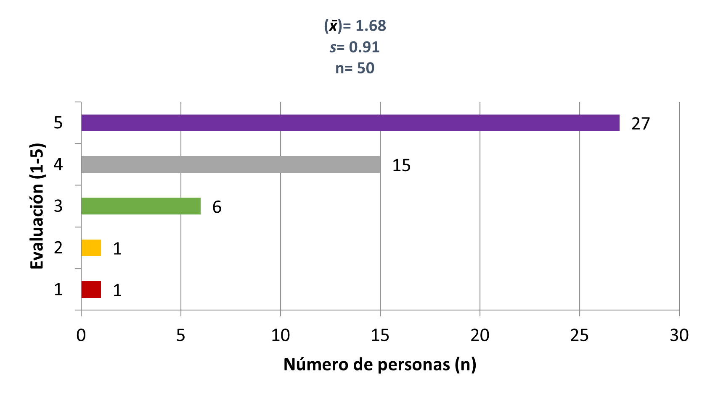
Fuente: elaboración propia.
Finalmente, la Figura 11 muestra la evaluación global del recurso, con una media de 9.54 y desviación estándar de 0.71.
Figura 11. Resultados de evaluación general de la herramienta.
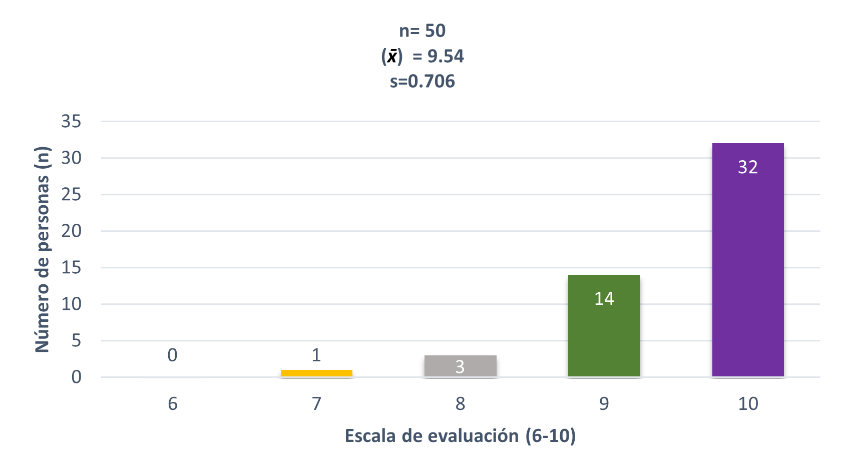
Fuente: elaboración propia.

Discusión
Los resultados obtenidos sugieren que la herramienta electrónica interactiva desarrollada en Microsoft Excel puede contribuir a mejorar la eficiencia del aprendizaje en Ingeniería Civil, particularmente en el análisis y diseño de muros de mampostería confinada.
La aceptación observada por parte de los usuarios coincide con estudios previos que destacan el uso de herramientas digitales como apoyo al aprendizaje autónomo, la resolución de problemas y la integración entre teoría y práctica profesional (Brioso et al., 2023; Melgoza y Fabián, 2023).
No obstante, los resultados deben interpretarse considerando el tamaño de la muestra y el carácter exploratorio del estudio. Futuras investigaciones podrán ampliar el número de participantes y aplicar la herramienta en otros contextos académicos y profesionales.

Conclusiones
Los resultados obtenidos indican que la herramienta electrónica interactiva desarrollada en Microsoft Excel constituye un recurso didáctico útil para fortalecer el proceso de enseñanza-aprendizaje en Ingeniería Civil.
La evaluación realizada mostró una percepción positiva por parte de los usuarios, especialmente en claridad, utilidad y aplicabilidad profesional. Asimismo, favorece la integración entre teoría, normatividad vigente y práctica profesional.
Su carácter accesible la posiciona como una alternativa pertinente para contextos académicos con acceso limitado a software especializado y representa una opción innovadora para la formación técnica contemporánea.

Contribuciones a futuras líneas de investigación
En Instituciones de Educación Superior se requieren herramientas digitales similares para fortalecer el proceso de enseñanza-aprendizaje. La herramienta propuesta ofrece posibilidades de actualización conforme evolucionen las Normas Técnicas Complementarias y puede adaptarse a otras áreas del conocimiento vinculadas con la Ingeniería Civil.

Referencias
Brioso, X., Calderón, E., & Fuentes, M. (2023). Innovación tecnológica en la docencia de Ingeniería Civil: Retos y oportunidades. Revista de Tecnología Educativa, 18(2), 112–128. https://doi.org/10.1016/j.rte.2023.04.007
Coca, A., & Benítez, A. (2023). Análisis de la instrumentalización e instrumentación que genera el uso de GeoGebra en la enseñanza tradicional de matemáticas. RIDE. Revista Iberoamericana para la Investigación y el Desarrollo Educativo, 14(27). https://doi.org/10.23913/ride.v14i27.1633
Cronbach, L. J. (1951). Coefficient Alpha and the Internal Structure of Tests. Psychometrika, 16(3), 297–334. doi:10.1007/BF02310555
Díaz, J. J., Salinas, H. A., Herrera, S. C., & Cajigal, E. (2023). Entorno virtual de aprendizaje y rendimiento académico de estudiantes de nivel superior en el tema de funciones matemáticas. RIDE. Revista Iberoamericana para la Investigación y el Desarrollo Educativo, 13(26). https://doi.org/10.23913/ride.v13i26.1407
Flores, V., Sánchez, S., Arroyo, R., & Barragán, R. (2012). Propiedades de la mampostería de tabique rojo recocido utilizada en Chilpancingo, Gro. (México). Informes de la Construcción, 65(531), 387–395. https://doi.org/10.3989/ic.12.084
García, M., López, J., & Salgado, A. (2021). Aplicación de métodos cuantitativos en investigaciones educativas. Revista Latinoamericana de Ciencias Sociales, 19(2), 45–60.
García, S., Juárez, A., Oliver, B., Zeferino, J., & Rivas, M. (2021). Estrategia pedagógica para desarrollar actitudes favorables en la enseñanza de la estadística en estudiantes de la licenciatura en Ciencias Ambientales. RIDE. Revista Iberoamericana para la Investigación y el Desarrollo Educativo, 11(22). https://doi.org/10.23913/ride.v11i22.835
Gobierno de la Ciudad de México. (2023). Normas Técnicas Complementarias para Diseño y Construcción de Muros de Mampostería 2023 y Normas Técnicas Complementarias para Diseño por Sismo. Gaceta Oficial de la Ciudad de México. https://www.gob.mx/cdmx
Hernández, R., Fernández, C., & Baptista, P. (2014). Metodología de la investigación (6.ª ed.). McGraw-Hill Education.
Melgoza, F., & Fabián, M. (2023). Competencias digitales en la educación superior: Un enfoque desde la Nueva Escuela Mexicana. Innovación Educativa, 14(3), 78–93. https://doi.org/10.1016/j.innovedu.2023.03.005
Sánchez, S., López, I., & Altamirano, G. (2025). Revisión de muros de mampostería confinada [Manuscrito no publicado]. Universidad Autónoma de Guerrero.
Servicio Sismológico Nacional. (1985). Registro sísmico de México. https://www.ssn.unam.mx
Servicio Sismológico Nacional. (2012). Informe sísmico Ometepec, Guerrero. https://www.ssn.unam.mx
Servicio Sismológico Nacional. (2017). Informe de los sismos de septiembre 2017 en México. https://www.ssn.unam.mx
Sunley, S. A. (2024). Modelado de paredes de mampostería confinada: Revisión de métodos y aplicación utilizando macroelemento discreto. Investigaciones Latinoamericanas en Ingeniería y Arquitectura, (1), 108–114. https://doi.org/10.51378/ilia.vi1.8508
Tavakol, M., & Dennick, R. (2011). Making sense of Cronbach’s alpha. International Journal of Medical Education, 2, 53–55. https://doi.org/10.5116/ijme.4dfb.8dfd
Torres, F. J., Arredondo, M. S., Martínez, J. M., & Ocampo, V. M. (2019). GNU-Octave como alternativa de simulación de sistemas dinámicos no lineales en la enseñanza de la ingeniería. arXiv preprint, arXiv:1909.01148. https://arxiv.org/abs/1909.01148

Rol de Contribución | Autor(es)
Conceptualización | Imelda López Valle, Sulpicio Sánchez Tizapa (igual)
Metodología | Imelda López Valle(principal), Sulpicio Sánchez Tizapa(principal), Gerardo Altamirano de la Cruz, Alfredo Cuevas-Sandoval(apoya),
Software | Imelda López Valle, Gerardo Altamirano de la Cruz (apoya), Sulpicio Sánchez Tizapa (igual).
Validación | Imelda López Valle, Sulpicio Sánchez Tizapa, Gerardo Altamirano de la Cruz, |Roberto Arroyo-Matus(igual)
Análisis formal | Imelda López Valle (principal), Sulpicio Sánchez Tizapa(principal), Alfredo Cuevas-Sandoval(apoya),
Investigación | Imelda López Valle (principal), Roberto Arroyo-Matus, Alfredo Cuevas-Sandoval(principal),
Recursos | Sulpicio Sánchez Tizapa (principal), Gerardo Altamirano de la Cruz, Roberto Arroyo-Matus
Curación de datos | Imelda López Valle (principal), Alfredo Cuevas-Sandoval
Escritura – Preparación del borrador original | Imelda López Valle (principal)
Escritura – Revisión y edición | Imelda López Valle, Sulpicio Sánchez Tizapa, Gerardo Altamirano de la Cruz, Roberto Arroyo-Matus, Alfredo Cuevas-Sandoval(igual)
Visualización | Imelda López Valle (principal), Gerardo Altamirano de la Cruz(igual)
Supervisión | Sulpicio Sánchez Tizapa (principal), Gerardo Altamirano de la Cruz
Administración de proyectos | Imelda López Valle, Sulpicio Sánchez Tizapa(igual)
Adquisición de fondos | Sulpicio Sánchez Tizapa (principal), Gerardo Altamirano de la Cruz (apoya)

